Regional riktlinje krisberedskap och katastrofmedicin
2024-2028
Beredskaps- och krisledningsorganisation

Innehållsförteckning
Sammanfattning 4
1.1 Förvaltningsspecifika beredskapsplaner 4
2. Den regionala beredskapsorganisationen 5
2.1 Beredskapsfunktioner, roller och ansvar 5
2.1.1 Regional tjänsteperson i Beredskap (RTiB) 5
2.1.2 Regional chef i beredskap (RCiB) 6
2.1.3 Regional beredskapsläkare (RBL) 6
2.1.4 Regional ambulanschef i beredskap (RACiB) 7
2.1.5 Smittskyddsläkare i beredskap 7
2.1.6 Regional kommunikatör i beredskap (RKiB) 7
2.1.7 Lokal tjänsteperson i beredskap (LTiB) 7
2.1.8 Inriktnings- och samordningskontakt (ISK) 8
2.1.9 Initial bedömningsgrupp 9
3. Beredskapslägen och krisorganisering 9
3.1 Beredskapsläge grön – Vardag 11
3.2 Beredskapsläge gul – Särskild händelse 11
3.2.1 Regional särskild organisation (RSO) 11
3.3 Beredskapsläge orange – Extraordinär händelse 12
3.3.1 Regional krisledningsorganisation 13
3.4 Beredskapsläge röd – Katastrof i fredstid 14
3.4.1 Regional utökad krisledningsorganisation 14
3.5 Beredskapsläge röd – Krig 16
3.5.1 Krigsorganisation 16
3.6 Beskrivning av olika funktioner 17
3.6.1 Krisledningsnämnd 17
3.6.2 Beslutsfattare regional särskild organisation 17
3.6.2 HR 18
3.6.3 Kommunikation 18
3.6.5 Lägesbild och analys 18
3.6.6 Medicinskt ansvarig 19
3.6.8 Regional krisledningsgrupp 19
3.6.9 Regional särskild sjukvårdsledning (RSSL) 19
3.6.10 Samordnare regional särskild organisation 20
3.6.11 Stabschef 20
3.6.12 Sekretariat 20
3.6.13 Verksamhetsområden 20
4. Kontinuitetsplanering 22
4.1 Förvaltningars, bolags och verksamheters ansvar 22
5. Katastrofmedicin 23
5.3 Samverkan med andra aktörer samt stöd till eller från annan region 24
5.5.4 Vårdcentraler inom vårdval vårdcentral 27

Sammanfattning
Denna riktlinje utgår från Västra Götalandsregionens (VGR) policy för säkerhet och beredskap. Riktlinjen beskriver VGR:s beredskapslägen, beredskapsorganisation, krisorganisation, hur VGR på regional nivå organiserar sig, leder och styr beroende på beredskapsläge samt vilka krav som ställs på förvaltningar i form av kris- och beredskap. Till riktlinjen utarbetas mer detaljerade rutiner, checklistor, åtgärdskort mm som beskriver hur arbetet genomförs.
Riktlinjen utgör tillika VGR:s plan för hantering av extraordinära händelser enligt kommuners och regioners åtgärder inför och vid extraordinära händelser i fredstid och höjd beredskap (Lag 2006:544). Riktlinjen utgör även VGRs katastrofmedicinska beredskapsplan i enlighet med Socialstyrelsens föreskrifter och allmänna råd om medicinsk beredskap (SOSFS 2013:22).
Riktlinjen är även tillämpbar vid långdragen stor belastning på sjukvården tex i samband med epidemi eller pandemi.
Målet med VGR:s samlade krisberedskap är att minimera konsekvenser av händelser på organisationen liksom för invånare och samhället. VGR:s krisberedskap utgår ifrån samhällets tre generella principer för krisberedskap:
Ansvarsprincipen – att den som har ansvar för en verksamhet i normala situationer också har motsvarande ansvar vid störningar i samhället. Aktörer har ett ansvar att agera även i osäkra lägen. Den utökade ansvarsprincipen innebär att aktörerna ska stödja och samverka med varandra.
Närhetsprincipen – att samhällsstörningar ska hanteras där de inträffar och av de som är närmast berörda och ansvariga.
Likhetsprincipen – att aktörer inte ska göra större förändringar i organisationen än vad situationen kräver. Verksamheten under samhällsstörningar ska fungera som vid normala förhållanden, så långt det är möjligt.

1.1 Förvaltningsspecifika beredskapsplaner
Samtliga förvaltningar och majoritetsägda bolag ska ha lokala styrdokument (till exempel riktlinjer, planer, rutiner) som anger hur den egna förvaltningen leder och organiserar sig i fall av händelse, kris och krig.

2. Den regionala beredskapsorganisationen
VGR ska ha ett antal beredskapsfunktioner på regional nivå och lokal förvaltnings- och bolagsnivå, som hanterar händelser löpande i vardagen. Beredskapsfunktioner är kontaktbara dygnet runt och tillsammans utgör de VGR:s regionala beredskapsorganisation. Beredskapsfunktionerna på respektive nivå har till uppgift att hantera ärenden samt vid behov vidta åtgärder inom respektive ansvarsområde.
Beredskapsfunktionerna på respektive nivå bedömer om en händelse är så allvarlig eller omfattande att den behöver hanteras på särskilt sätt och därmed motiverar att verksamheten går upp i beredskapsläge. När VGR gått upp i beredskapsläge och lämplig organisation upprättats för att hantera händelsen (enligt kap 3) avslutas beredskapsorganisationens ansvar för händelsehanteringen.
Beredskapsorganisationen i VGR är regiongemensam. Det innebär att det finns beredskapsfunktioner i flera förvaltningar och bolag i VGR som leds, utvecklas och samordnas av Koncernkontoret, enhet säkerhet och beredskap (ESB).
VGR:s förvaltningar och bolag ska ha en egen förmåga att förebygga och hantera händelser och mindre omfattande störningar i den dagliga driften. När påverkansgraden höjs ska i första hand förvaltnings- eller verksamhetsöverskridande lösningar och samarbeten genomföras.

2.1 Beredskapsfunktioner, roller och ansvar
Nedan anges de beredskapsfunktioner som ska finnas på regional- och lokal nivå. Förvaltningar kan i sin tur välja att ha fler beredskapsfunktioner.

2.1.1 Regional tjänsteperson i Beredskap (RTiB)
Regional tjänsteperson i beredskap (RTiB) tar emot, bedömer och hanterar händelser som har regionövergripande påverkan. Undantaget är händelser med utbredd infektion då det kan vara Smittskyddsläkare i beredskap som initialt bedömer och hanterar händelsen i samråd med RTiB.
RTiB samordnar övriga regionala beredskapsfunktioner och har mandat att fatta verksamhetsövergripande beslut om åtgärder för att hantera brådskande händelser med påverkan på hela VGR. Då RTiB:s bedömer att behov finns samordnas berörda lokala TiBar vid situationer som involverar flera förvaltningar/bolag.
RTiB är VGR:s kontaktpunkt för internationella, nationella och regionala aktörer vid händelser.
När VGR gått upp i beredskapsläge, och särskild regional organisation, eller högre, är på plats enligt kapitel 3 nedan, lämnar RTiB över ansvaret för hantering och går tillbaka för att hantera andra inkommande ärenden. Den samordnare, eller stabschef, som tar över den operativa driften av den särskilda organisationen ska dock hålla RTiB informerad om händelseläget och kalla RTiB om bedömningen är att beredskapsnivån behöver ändras.
Koncernkontoret, enhet säkerhet och beredskap (ESB) som ansvarar för och bemannar funktionen.

2.1.2 Regional chef i beredskap (RCiB)
Regional chef i beredskap (RCiB) är den beredskapsfunktion som kan besluta om att VGR går upp och ur beredskapsläge när beslut behöver tas omedelbart. Även regiondirektören kan ta det beslutet och ska alltid hållas informerad om vidtagna åtgärder.
RCiB ansvarar även för att upprätta den organisation som beredskapsläget kräver samt få på plats de funktioner som behövs för ledning och drift. RCiB har mandat att tilldela förvaltning/bolag/verksamhet ansvar för hela eller delar av hanteringen.
Koncernkontoret, enhet säkerhet och beredskap (ESB) ansvarar för funktionen RCiB som bemannas av chefer inom Koncernkontoret.

2.1.3 Regional beredskapsläkare (RBL)
Regional beredskapsläkare (RBL) utgör medicinskt beslutsstöd vid händelser av medicinsk beredskapskaraktär eller andra händelser där medicinskt stöd efterfrågas eller beslut med medicinska aspekter behöver fattas.
Koncernkontoret, enhet säkerhet och beredskap (ESB) ansvarar för funktionen. Den bemannas av läkare som har sina anställningar vid olika förvaltningar inom VGR.

2.1.4 Regional ambulanschef i beredskap (RACiB)
Funktionen utgör RTiBs kontakt mot de prehospitala verksamheterna i VGR, som innefattar flera olika vård- och transporttjänster till exempel ambulanser. Funktionen samordnar de prehospitala resurserna samt tar fram regional lägesbild över prehospitala resurser och förmåga.

2.1.5 Smittskyddsläkare i beredskap
Smittskyddsläkare i beredskap har det övergripande ansvaret för hantering av smittskyddshändelser inom VGR. Smittskyddsläkare ska alltid ingå i regional krisledningsorganisation om den aktiveras på grund av smittskyddshändelse, som vid stort utbrott av smittsam sjukdom, epidemi eller pandemi.
Vid en smittskyddshändelse stödjer smittskyddsläkaren berörda verksamheter, övervakar smittskyddsläget i området, samverkar med vården på och utanför sjukhus och ser till att allmänheten får nödvändig information för att kunna skydda sig mot smitta.
Det är Koncernkontoret, smittskydd VGR, som ansvarar för och bemannar funktionen.

2.1.6 Regional kommunikatör i beredskap (RKiB)
Regional kommunikatör i beredskap (RKiB) ansvarar för kommunikationen och stöttar RTiB, beslutsfattare och andra berörda vid en händelse. RKiB gör kommunikativa bedömningar och vidtar de kommunikationssåtgärder som behövs för att hantera en händelse med regional påverkan. RKiB sammanställer även kommunikativ lägesbild samt samordnar och stödjer lokala kommunikationsfunktioner vid händelser.

2.1.7 Lokal tjänsteperson i beredskap (LTiB)
Lokal tjänsteperson i beredskap (LTiB) bedömer och hanterar lokala händelser som primärt påverkar den egna förvaltningen/bolaget. LTiB tillämpar närhets- och ansvarsprincipen. LTiB samverkar och etablerar kontakt mellan aktörer vid störningar.
LTiB ansvarar för att informera RTiB om händelser som inträffat eller upptäckts lokalt, men som misstänks kunna ge negativa effekter även hos andra förvaltningar/bolag inom VGR.
LTiB gör en initial bedömning för den egna förvaltningen/bolaget/verksamheten samt initierar, vid behov, krisledningsorganisation inom förvaltningen/bolaget/verksamheten.
Lokala tjänstepersoner i beredskap har sin anställning och placering i olika förvaltningar och bolag inom VGR och ska finnas hos:
Närhälsan
NU-sjukvården
Skaraborgs sjukhus
Sjukhusen i Väster
Södra Älvsborgs sjukhus
Sahlgrenska Universitetssjukhuset
Försörjningsförvaltningen
Förvaltningen för fastighet, stöd och service
Västtrafik
Koncernkontoret, koncernstab digitalisering
Funktionen RTiB är tillika LTiB för förvaltningen Koncernkontoret.

2.1.8 Inriktnings- och samordningskontakt (ISK)
I förvaltningar och bolag utan TiB ska det finnas en Inriktnings- och Samordningskontakt (ISK) som utgör verksamhetens initiala kontaktpunkt vid händelser samt kunna stödja RTiB med lägesbild för egen verksamhet. I verksamheten görs bedömningen om särskild organisation eller krisledning ska aktiveras för den egna förvaltningen/bolaget /verksamheten vid behov.
ISK är endast tillgänglig under kontorstid.

2.1.9 Initial bedömningsgrupp
Vid en händelse kan RTiB sammankalla en initial bedömningsgrupp för att få stöd i att upprätta en lägesbild, bedöma konsekvenser samt fastslå behov av åtgärder.
Utifrån gruppens bedömning avgör RTiB vilka åtgärder som behöver vidtas. Om händelsen kräver att VGR går upp i beredskapsläge är det RCiB som tar beslutet.
Vilka funktioner som igår i initial bedömningsgrupp beror på hädelsetyp och om det är kontorstid eller utanför kontorstid. Gruppen består primärt av:
- Regional tjänsteperson (RTiB)
- Regional chef i beredskap (RCiB)
- Regional kommunikatör i beredskap (RKiB)
- Regional beredskapsläkare (RBL)
Ytterligare funktioner kan kallas in beroende på händelsens karaktär och funktioners tillgänglighet

3. Beredskapslägen och krisorganisering
När en händelse inträffar som på grund av påverkansgrad, omfattning och/eller komplexitet kräver särskild samordning, organisation och resurser för att kunna hanteras, aktiveras för situationen lämpligt beredskapsläge med tillhörande kris- eller krigsorganisering och övriga tillämpliga rutiner.
De verksamheter som normalt har ansvar för att hantera en uppgift bibehåller ansvaret så långt det är möjligt eller tills annat anges.
Respektive beslutsfattare ansvarar för bemanning i regional kris- och krigsorganisation. ESB ansvarar för utbildning och övning av regional kris- och krigsorganisation.
Enligt Socialstyrelsens termbank finns tre beredskapslägen: stabsläge, förstärkningsläge och katastrofläge. Dessa beredskapslägen är framtagna och anpassade för att hantera händelser inom hälso- och sjukvården, genom att förstärka funktioner för att exempelvis hantera en situation med många skadade. Beredskapslägena beskriver åtgärder för den särskilda sjukvårdsledningen men vid händelsehantering i VGR är regional särskild sjukvårdsledning (RSSL) inte alltid aktiverad eftersom händelser kan avse andra ämnesområden, exempelvis krig i Sveriges närområde eller cyberangrepp, och därmed aktiverar helt andra verksamheter och ledningsfunktioner inom organisationen. Beredskapslägena enligt Socialstyrelsen är därför inte tillräckliga och blir i vissa fall missvisande eftersom de säger att funktioner som RSSL är aktiverade när de inte är det. På regional nivå har VGR därmed kompletterat Socialstyrelsens beredskapslägen så att de kan omfatta samtliga ämnesområden och hela hotskalan. Sjukvårdsförvaltningar måste inte använda sig av de regionala beredskapslägena utan kan använda sig av stabsläge, förstärkningsläge och katastrofläge eftersom det är anpassade för sjukvården.
Att VGR går upp i regionalt beredskapsläge innebär inte att alla dess delar och verksamheter är i samma läge. VGR kan till exempel vara i beredskapsläge orange och ha regional krisledningsorganisation upprättad på grund av en allvarlig cyberattack medan en sjukhusförvaltning kan vara i grönt normalläge. Färgerna möjliggör att snabbt och visuellt få en överblick och uppfattning om vilket läge olika verksamheter är.
Det är regional chef i beredskap (RCiB) som beslutar om VGR går upp eller går ur beredskapsläge. VGR har följande regionala beredskapslägen:
Beredskapsläge röd Katastrofläge – Höjd beredskap, krig
När Sverige är i höjd beredskap eller krig.
Krigsorganisation är upprättad
Beredskapsläge röd – Katastrofläge i fredstid
Händelse med mycket allvarlig påverkan på VGRs förmåga. Uttökad regional krisledningsorganisation är upprättad

Beredskapsläge orange, förstärkningsläge – Extraordinär händelse
Händelse med betydande påverkan på VGRs förmåga.
Regional krisledningsorganisation är upprättad
Beredskapsläge gul, stabsläge – Särskild händelse
Händelse med måttlig påverkan, eller som hotar att påverka VGRs förmåga.
Regional särskild organisation är upprättad.

Beredskapsläge grön, normalläge – Vardag
Normal incident/Larm/störning
Hanteras av beredskapsorganisationen som alltid är igång 24/7

3.1 Beredskapsläge grön – Vardag
Händelser, störningar och larm hanteras löpande av beredskapsorganisationen utan någon större påverkan på VGR:s verksamheter. Vid behov kan samordning av vissa funktioner ske för att ha bevakning på en händelse och ha förberett en särskild organisation eller en krisledningsorganisation om händelsen eskalerar.

3.2 Beredskapsläge gul – Särskild händelse
När en särskild händelse inträffar som har måttlig påverkan, eller som hotar att påverka, VGR:s förmåga att upprätthålla samhällsviktiga tjänster går VGR upp i beredskapsläge gul. Då krävs framför allt en gemensam lägesbild, inriktning och samordning men inte förändrade mandat eller regional krisledning.
Utmärkande för gult beredskapsläge är:
- Regional särskild organisation (RSO) upprättas.
- Viss omprioritering av personal och arbetsuppgifter behöver göras inom VGR för att hantera händelsen och bemanna den särskilda organisationen.
Gult läge motsvarar det som på nationell nivå benämns stabsläge i fall av hälso- och sjukvårdshändelse.

3.2.1 Regional särskild organisation (RSO)
När VGR går upp i beredskapsläge gul upprättas regional särskild organisation (RSO). Särskild organisation syftar till att åstadkomma VGR-gemensam samordning och inriktning för händelsen. Organisationen tar inte över mandat, ansvar eller uppgifter som normalt sett hanteras i ordinarie linjer men har mandat att åt förvaltningar och verksamheter uppdra att hantera uppgifter som inte har en självklar hemvist.

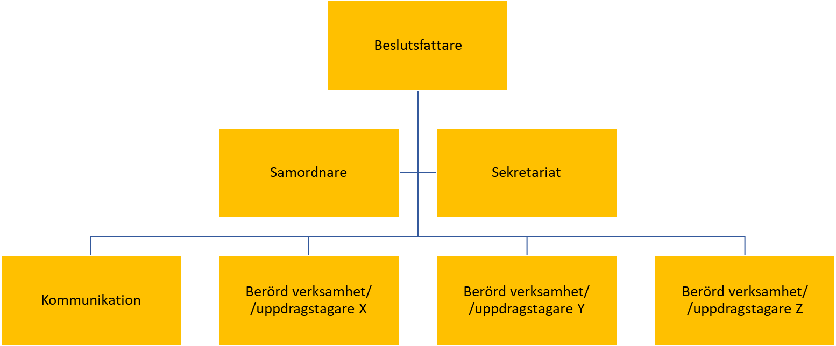

Regional särskild organisation ska kunna upprättas med kort varsel (timmar) och kunna vara verksam under mycket lång tid (år).

Olika händelser kräver olika funktioner och roller för att hanteras och det görs en bedömning av vilka roller och funktioner som behöver tillsättas. Sakkunniga inom alla förekommande expertområden kan bli kallade att ingå i RSO, allt utifrån händelsetyp.
De funktioner och roller som alltid ska finnas i regional särskild organisation är:
- Särskilt utsedd beslutsfattare
- Samordnare
- Sekretariat
- Kommunikation
- HR

3.3 Beredskapsläge orange – Extraordinär händelse
När en extraordinär händelse inträffar som har betydande påverkan på VGR:s förmåga att upprätthålla samhällsviktiga tjänster går VGR upp i beredskapsnivå orange. Utöver gemensam lägesbild kan det då också krävas inriktning och samordning, regional ledning och styrning över förvaltningsgränser.
- Regional krisledningsgrupp är aktiverad
- Större omprioritering av personal och arbetsuppgifter behöver göras och hela verksamheter kan komma att pausas.
- Krisledningsnämnden kan vara aktiverad.
Orange läge motsvarar det som på nationell nivå benämns förstärkningsläge i fall av hälso- och sjukvårdshändelse.

3.3.1 Regional krisledningsorganisation
När VGR går upp i beredskapsläge orange upprättas regional krisledningsorganisation för att, vid behov, kunna leda och styra över förvaltningsgränser och kunna prioritera verksamheter och resurser. Krisledningsnämnden kan vara aktiverad.
Regional krisledningsorganisation ska ha förmåga att verkställa krisledningsnämndens beslut. Dessa beslut kan exempelvis innebära stöd till krisledningsnämnden att ta över andra nämnders verksamhet eller stödja andra regioner.

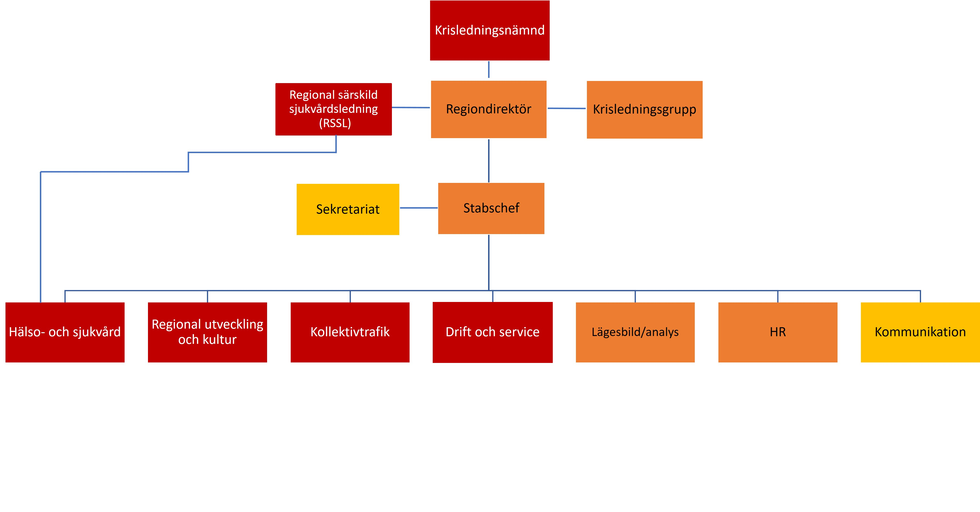
Regional krisledningsorganisation ska samverka med regionala, nationella och internationella aktörer avseende händelsen.
Olika händelser kräver olika funktioner och roller för att hanteras och det görs en bedömning av vilka roller och funktioner som behöver tillsättas. Sakkunniga inom alla förekommande expertområden kan bli kallade att ingå i krisledningsarbetet, allt utifrån händelsetyp.
Regiondirektören är beslutfattare för krisledningsorganisationen men kan delegera ansvaret till annan funktion. De funktioner och roller som alltid ska finnas i regional krisledningsorganisation är:
- Regiondirektör
- Regional krisledningsgrupp
- Stabschef
- Sekretariat
- Medicinskt ansvarig
- Kommunikation
- HR
- Regional särskild sjukvårdsledning (RSSL) kan vara aktiverad vid medicinsk händelse av mycket stor och allvarlig karaktär.

3.4 Beredskapsläge röd – Katastrof i fredstid
När en händelse inträffar som har mycket allvarlig påverkan på VGR:s förmåga att upprätthålla samhällsviktiga tjänster, till exempel en naturkatastrof eller kärnteknisk olycka, går VGR upp i beredskapsgrad röd - fred.
Utöver gemensam lägesbild, inriktning och samordning samt regional ledning och styrning över förvaltningsgränser krävs det att alla VGR:s verksamheter ställer om för att hantera katastrofen. Regiondirektören är beslutfattare för de utökade krisledningsorganisationen men kan delegera ansvaret.
- Regional krisledningsgrupp är aktiverad
- Alla medarbetare i VGR omfattas.
- Krisledningsnämnden kan vara aktiverad.
Rött läge fred motsvarar det som på nationell nivå benämns katastrofläge.

3.4.1 Regional utökad krisledningsorganisation
När VGR går upp i beredskapsläge röd – fred utökas den regionala krisledningsorganisationen till att omfatta samtliga verksamheter. Skillnaden, jämfört med orange läge, ligger i hur mycket resurser som behövs för att hantera händelsen och omdisponeras för att upprätthålla kritiska verksamheter. Kritiska funktioner och verksamheter behöver tillföras bemanning för att kunna vara verksamma dygnet runt och uthålliga över lång tid.

Olika händelser kräver olika funktioner och roller för att hanteras och det görs en bedömning av vilka roller och funktioner som behöver tillsättas. Sakkunniga inom alla förekommande expertområden kan bli kallade att ingå i krisledningsarbetet, allt utifrån händelsetyp. Regiondirektören är beslutfattare för krisledningsorganisationen men kan delegera ansvaret till annan funktion. De funktioner och roller som alltid ska finnas i regional utökad krisledningsorganisation är:
- Regiondirektör
- Regional krisledningsgrupp
- Stabschef
- Sekretariat
- Kommunikation
- HR
- Verksamhetsområde hälso- och sjukvård inklusive regional särskild sjukvårdsledning (RSSL)
- Verksamhetsområde kollektivtrafik
- Verksamhetsområde drift- och service
- Verksamhetsområde regional utveckling och kultur

Krisledningsnämnden kan vara aktiverad.

3.5 Beredskapsläge röd – Krig
När Sverige går upp i höjd beredskap eller befinner sig i krig går VGR automatiskt upp i beredskapsgrad röd – krig.
- Regionstyrelsen ansvarar för ledningen av hälso- och sjukvården samt den övriga verksamhet för det civila försvaret enligt kommuners och regioners åtgärder inför och vid extraordinära händelser i fredstid och höjd beredskap (Lag 2006:544).
- VGR krigsorganiseras.
- Liksom i en utökad krisledningsorganisation omfattar krigsorganisationen samtliga verksamheter i VGR för att kunna omdisponera resurser och upprätthålla kritiska verksamheter.
- Kritiska funktioner och verksamheter behöver tillföras bemanning för att kunna vara verksamma dygnet runt och uthålliga över lång tid.
Rött läge krig motsvarar det som på nationell nivå benämns katastrofläge.

3.5.1 Krigsorganisation
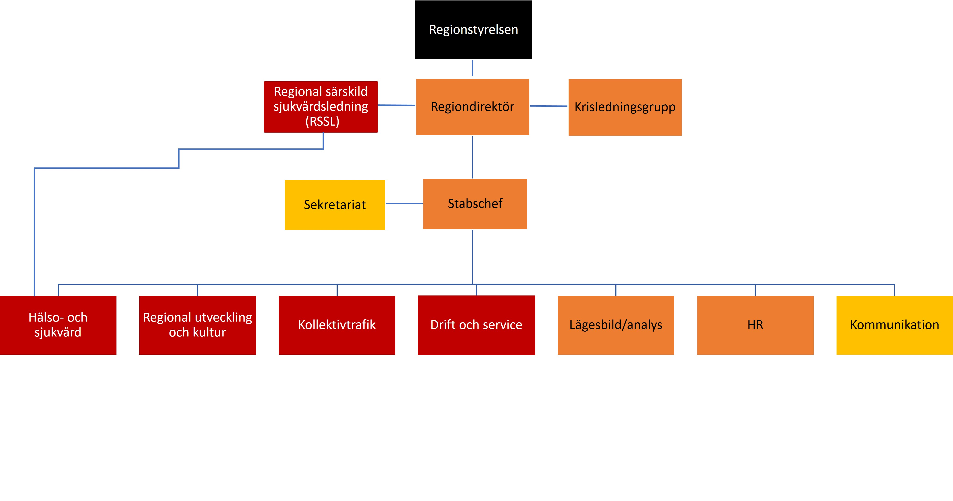
Regiondirektören är beslutfattare för krisledningsorganisationen men kan delegera ansvaret till annan funktion. De funktioner och roller som alltid ska finnas i VGR:s krigsorganisation är:
- Regionstyrelsen
- Regiondirektören
- Regional krisledningsgrupp
- Stabschef
- Sekretariat
- Kommunikation
- HR
- Verksamhetsområde hälso- och sjukvård inklusive regional särskild sjukvårdsledning (RSSL)
- Verksamhetsområde kollektivtrafik
- Verksamhetsområde drift- och service
- Verksamhetsområde regional utveckling och kultur

3.6 Beskrivning av olika funktioner

3.6.1 Krisledningsnämnd
Krisledningsnämnden kan aktiveras för politisk styrning vid en händelse. Krisledningsnämnden väljer själva när de aktiveras och deras ansvar regleras i dess reglemente.

3.6.2 Beslutsfattare regional särskild organisation
Ger riktning åt den särskilda organisationen och tar de beslut som behövs för att hantera händelsen i de fall ordinarie verksamheters beslutsmandat inte räcker till. Beslutsfattare är direktör eller bolags VD för det ämnesområde som främst berörs av händelsen:
- Händelse som främst rör hälso- och sjukvård - Hälso- och sjukvårdsproduktionsdirektör
- Händelse som främst rör informationssäkerhet – Digitaliseringsdirektör
- Händelse som främst rör fastigheter och service – Fastighets- och servicedirektör
- Händelse som främst rör kollektivtrafik – VD Västtrafik
- Händelse som främst rör personal – Personaldirektören
Direktör/VD kan delegera uppgiften som beslutsfattare för att själv kunna upprätthålla det ordinarie beslutsfattandet.

3.6.2 HR
I HR-funktionens ansvar ingår främst att:
- Besvara och hantera personalpåverkande frågor relaterat till händelsen
- Ansvarar för att, vid behov, tillföra extra personalresurser till särskild organisation och ur omfördelning av personal inom Koncernkontoret och inom VGR ska göras för att säkra förmågan att hantera händelsen.
- Analysera och bedöma bemanningsläget och dess konsekvenser för VGR.

3.6.3 Kommunikation
I kommunikationsfunktionens ansvar ingår främst att:
- Upprätta kommunikativ lägesbild.
- Bedöma vilka kommunikationsinsatser som behövs för att hantera händelsen internt och externt.
- Ta fram kommunikationsplan och budskap och ansvarar för att det kommuniceras ut i valda kanaler.
- Besvara pressfrågor, ansvara för att det utses talespersoner samt stöttar talespersoner i mediefrågor.
- Mediebevaka och sammanställa medieläget till samordnaren
- Samverkar med förvaltningar och bolag i kommunikationsfrågor och samordnar regiongemensam kommunikation och budskap avseende händelsen.

3.6.5 Lägesbild och analys
Funktionen har till uppgift att:
- Samla in lägesbildsinformation från aktuella verksamheter och aktörer.
- Sammanställa samlad lägesbild samt genomföra lägesbildsanalys.
- Utifrån analysen beskriva konsekvenser och handlingsalternativ som, vid behov, kan ingå i beslutsunderlag.
- Rapportera lägesbild till berörda aktörer, tex nationella myndigheter.

3.6.6 Medicinskt ansvarig
I funktionens ansvar ingår främst att;
- Samordna hälso- och sjukvårdsarbetet avseende händelsen.
- Bedömer vilka medicinska åtgärder som behöver göras samt medicinska konsekvenser.
- Tar fram förslag till medicinska beslut.
Under kontorstid tas medicinska beslut enligt ordinarie ledningssystem, mandat och funktionsansvar, utanför kontorstid tas beslut av regional beredskapsläkare (RBL).

3.6.8 Regional krisledningsgrupp
Den regionala krisledningsgruppen är en rådgivande funktion till regiondirektören i regional krisledningsorganisation. Gruppen består alltid av:
- Regiondirektören
- Avdelningschef ärendesamordning och kansli
- Säkerhets- och beredskapschef
- Stabschef krisorganisation
Vid behov ingår andra kompetenser i gruppen exempelvis Hälso- och sjukvårdsproduktionsdirektör, HR-direktör, kommunikationsdirektör, VD Västtrafik mfl.

3.6.9 Regional särskild sjukvårdsledning (RSSL)
RSSL upprättas när det finns behov av att leda och styra en akut medicinsk händelse och kunna prioritera och omfördela sjukvårdsresurser över förvaltningsgränser. RSSLs mandat och förmåga utgår från föreskriften SOSFS 2013:22.
RSSL upprättas inte per automatik utan beror på händelsen och behovet av regional styrning. RSSL initieras av RTiB och aktivering beslutas av RCiB.
Hälso- och sjukvårdsproduktionsdirektör är beslutsfattare och leder RSSL. Hälso- och sjukvårdsproduktionsdirektören kan delegera ansvaret som beslutsfattare.
Vilka funktioner som igår i RSSL beror på händelsen, Hälso- och sjukvårdsproduktionsdirektören beslutar om vilka som ska ingå.

3.6.10 Samordnare regional särskild organisation
Samordnaren är den som främst representerar särskild organisation och leder de funktioner som ingår. I samordnarens ansvar ingår främst att:
- Fördela ansvar och uppgifter.
- Säkerställa ett helhetstänk och att Särskild organisation inte sätter igång uppdrag som redan finns igång i ordinarie verksamheter.
- Hålla kontakt med Regional tjänsteperson i beredskap (RTiB) för att kunna koordinera parallella händelser som kan påverka varandra.
- Ansvara för att det görs en bedömning av säkerhet och informationssäkerhet.
- Leda möten för särskild organisation.
- Representera VGR i samverkansmöten med myndigheter på en övergripande nivå.
- Signalera behov av resurser eller problem som påverkar regional särskild organisations (RSOs) förmåga att hantera händelsen.

3.6.11 Stabschef
Stabschefen har i stor utsträckning samma roll som samordnaren (se ovan) men med ansvar för operativ arbetsledning av de funktioner som igår i krisledingsstaben, arbetsmiljö och uthållighet.

3.6.12 Sekretariat
Sekretariatet har det administrativa ansvaret för att skapa struktur och förutsättningar för de möten, den dokumentation och formalia som hanteringen av händelsen kräver.
Sekretariatet kan bestå av en eller flera medarbetare beroende av händelsens art och allmänhetens intresse eftersom det påverkar omfattningen av frågor och ärendehantering.

3.6.13 Verksamhetsområden
Vid krisledning ska VGR:s förvaltningar och bolag samordnas de huvudsakliga i verksamhetsområdena och leds regionalt med följande beslutsfattare:
- Hälso- och sjukvård, beslutsfattare: Hälso- och sjukvårdsproduktionsdirektören
- Kollektivtrafik. Beslutsfattare: VD Västtrafik
- Drift och service. Beslutsfattare: Ekonomidirektören
- Regional utveckling och kultur. Beslutsfattare: Regionutvecklingsdirektören
Syftet med verksamhetsområdena är att vid komplexa och/eller omfattande händelser, där många förvaltningar och bolag är berörda, underlätta samordningen. Respektive beslutsfattare ansvarar för att det, inom respektive verksamhetsområdet finns förmåga att upprätta ett ledningsstöd för att stödja beslutsfattaren att samordna krishanteringen inom verksamhetsområdet samt upprätta och rapportera samlad lägesbild. Då VGR är krigsorganiserat samordnas förvaltningar och bolag genom verksamhetsområdena.

4. Kontinuitetsplanering
Grunden för en god beredskap och förmågan att hantera sällan förekommande särskilda händelser, kriser, katastrofer och krig är att det finns en god kontinuitetsplanering i vardagen.
Med kontinuitetshantering avses den planering som behövs för att minimera de negativa effekter som kan bli resultatet av olika typer av avbrott. Avbrotten kan vara av olika omfattande karaktär. Avsikten med planeringen är att upprätthålla kritiska verksamhetsprocesser och, så snabbt som möjligt efter ett avbrott, återgå till normalläge. Men också att under avbrottets tid ha nödvändiga rutiner för att bibehålla processen så att inte oacceptabla konsekvenser inträffar. Dessa rutiner dokumenteras i kontinuitetsplaner.
Kontinuitetshantering ingår som en del av andra arbetsområden såsom exempelvis informationssäkerhet, säkerhetsskydd, upphandling och HR. Därför ska riktlinje kontinuitet ses som en naturlig del av riktlinjer och processer tillhörande de områdena.
Syftet är att säkerställa tillgång till kritiska resurser och funktioner som krävs, för att upprätthålla av ledningen prioriterad verksamhet i vardag såväl som höjd beredskap. Planeringen ska regelbundet testas och uppdateras.

4.1 Förvaltningars, bolags och verksamheters ansvar
Det ska finnas kontinuitetsplanering hos alla verksamheter som har lokala tjänstepersoner i beredskap (TiB) se. kapitel 2.1.7.
Förvaltnings-/bolagschef/verksamhetschef är ansvarig för att säkerställa att verksamheten har ett aktivt kontinuitetsarbete, att kontinuitetsplaner är framtagna för organisationens kritiska processer och att åtgärder är vidtagna för att hantera kritiska beroenden. Planeringen ska integreras som en naturlig del i aktuell verksamhetsprocess och minst årligen, eller vid förändringar eller behov ses över, övas och uppdateras. Berörd personal ska ha kännedom om planerna och vara övade

5. Katastrofmedicin

Denna riktlinje utgör tillika Västra Götalandsregionens katastrofmedicinska beredskapsplan enligt bestämmelserna i Socialstyrelsens föreskrifter och allmänna råd (SOSFS 2013:22) om katastrofmedicinsk beredskap. Den reglerar förvaltningars ansvar för planering och förberedelser samt det som föreskriften anger att en katastrofmedicinsk plan ska innehålla
- hur nödvändiga funktioner i hälso- och sjukvården ska larmas och aktiveras vid allvarlig händelse eller vid risk för sådan händelse,
- vem som ska leda och samordna hälso- och sjukvården vid allvarlig händelse
- vilka andra aktörer som VGR vid behov ska samverka med.
Det ska vidare framgå av planen om VGR har överlämnat genomförandet av en av dess angelägenheter av betydelse för den katastrofmedicinska beredskapen till någon annan.
Med särskild händelse avses i denna riktlinje det som benämns ”allvarlig händelse” i Socialstyrelsens föreskrifter. Det vill säga en händelse som är så omfattande eller allvarlig att resurserna måste organiseras, ledas och användas på särskilt sätt.
Precis som nämns i dokumentets inledning gäller likhet-, närhet- och ansvarsprincipen så långt som möjligt vid alla händelser inklusive medicinska händelser. Men vid särskild händelse, som påverkar fler än en förvaltning i VGR, kommer VGR behöva organisera och leda sjukvården på en högre nivå än den normalt ansvariga förvaltningen. Detta för att säkerställa att regionens sammanlagda resurser används på bästa sätt.

5.1 Alarmering av nödvändiga funktioner
SOS Alarm och Sjukvårdens larmcentral (SvLc) ansvarar för mottagande av inkommande samtal samt prioritering och dirigering av alla prehospitala resurser såväl i den dagliga sjukvården som vid en särskild händelse eller katastrofmedicinsk händelse.
SOS Alarm respektive SvLc ansvarar, inom respektive områden, för att bedöma resursläget, larma och samverka med RTiB, RBL och RACiB liksom andra involverade aktörer till exempel Sjöräddning. SOS Alarm och SvLc tillser att VGR:s :s tillgängliga prehospitala resurser hanterar pågående belastning över hela länet.
Vid en särskild händelse utförs prioritering- och dirigeringsarbetet av SOS Alarm och SvLc utifrån en i förväg fastställd regional fördelningsnyckel. I de fall lägesbilden visar att sjukhusens förmåga att ta emot patienter inte stämmer med fördelningsnyckeln ansvarar RTiB, RBL, och RACiB för att i dialog med förvaltningarnas lokala TiB-organisationer uppdatera fördelningsnyckeln
RTiB ska larmas av SOS Alarm enligt sökkriterier fastställda av enhet säkerhet och beredskap (ESB) på Koncernkontoret. RTiB aktiverar vid behov övriga beredskapsfunktioner.

5.2 Ledning och samordning av hälso- och sjukvården vid särskild händelse
Ledning och samordning av hälso- och sjukvården i Västra Götalandsregionen, vid allvarlig händelse enligt Socialstyrelsen föreskrift (SOSFS 2013:22) sker enligt de roller, mandat och organisation som anges i kapitel 2 och 3 i denna riktlinje.

5.3 Samverkan med andra aktörer samt stöd till eller från annan region

Vilka andra aktörer som Västra Götalandsregionen behöver samverka med vid en katastrofmedicinsk händelse varierar beroende på händelsens art. Det kan röra sig om Polismyndigheten, Räddningstjänsten, kommuner, Länsstyrelsen med flera.
Vid särskild händelse med flera inblandade aktörer ansvarar geografiskt områdesansvariga organisationer, länsstyrelse eller kommun, för samordning och inriktning.
En händelse, som inte primärt berör VGR, kan leda till att denna riktlinje/plan används för att kunna erbjuda hjälp till drabbade områden. Enligt Socialstyrelsens föreskrift (SOSFS 2013:22) ska alla regioner ha förmågan att genomföra sjukvårdsinsatser i ett skadeområde, utföra transporter av sjuka och på vårdenhet omhänderta drabbade.
VGR får på begäran lämna hjälp till kommuner och andra regioner som drabbats av extraordinär händelse i fredstid. Begäran om hjälp till annan region hanteras av RTiB och RBL. Beslut fattas av regiondirektör efter samråd med berörd sjukvårdsförvaltning. Samverkan med mottagande region sker genom RTiB och RBL.

5.4 Överlämnande av genomförande till annan aktör
Västra Götalandsregionen har inte överlämnat genomförandet av någon angelägenhet av betydelse för den katastrofmedicinska beredskapen till någon annan aktör.

5.5 Ansvar för planering för särskilda händelser

5.5.1. Koncernkontoret
Koncernkontoret ska ha resurser som är dimensionerade, utbildade och övade för att utföra de uppdrag som åligger den regionala beredskapsorganisationen. Koncernkontoret ansvarar för att samordna, leda och utveckla det regiongemensamma arbetet inom det katastrofmedicinska området, och ska ta fram de regionala rutiner som behövs för att samordna VGR arbete vid allvarliga händelser.

5.5.2 Hälso- och sjukvårdsutförare
Vid en särskild händelse kan Regional särskild sjukvårdsledning (RSSL) besluta om omställning av verksamheterna. Om en händelse kräver akuta beslut kan RBL och RTIB besluta om omställning av verksamheterna.
I samband med en särskild händelse kan samtliga resurser inom en verksamhet behöva utnyttjas på ett annat sätt än i vardagen. Det innebär att sjukvårdsverksamheter som inte direkt påverkas, eller är marginellt påverkade, ska vara förberedda att kunna stödja kritisk vårdverksamhet såsom exempelvis akutmottagning eller intensivvård med personal, utrustning och andra efterfrågade resurser även om det i vardagen inte ingår i deras uppdrag.
Samtliga sjukvårdsförvaltningar är ansvariga för att identifiera personalgrupper som behöver utbildas och övas i katastrofmedicin och säkra att de deltar i de utbildningar och övningar som anges i den regionala utbildnings- och övningsplanen.
Samtliga sjukvårdsförvaltningar ska ha lokala katastrofmedicinska beredskapsplaner som utgår från denna riktlinje. Alla medarbetare ska vara insatta i sin verksamhets katastrofmedicinska planering och känna till var aktuella planer finns tillgängliga.

5.5.3. Sjukhusförvaltningar
Alla sjukhusförvaltningar ska ha en lokal plan för omställning till katastrofmedicinsk händelse för att kunna arbeta utifrån katastrofmedicinska vårdprinciper, samt ha resurser som är dimensionerade, utbildade och övade för att utföra de uppdrag som åligger den lokala beredskapsorganisationen. Beslut om vilka sjukhus som ska ställa om till katastrofmedicinsk händelse fattas utifrån händelsens typ och omfattning, platsen för händelsen samt totalt antal skadade. Utbudspunkter för sjukhus, som normalt inte är traumamottagnade, ska i första hand förberedas för att ta emot lätt skadade patienter.
Sjukhusförvaltningar ska ha beredskapsplaner/motsvarande som anger:
- Hur LSSL (Lokal Särskild sjukvårdsledning) upprättas
- Hur lokal lägesbild tas fram
- Eskaleringsplan / Personalförstärkningsplan
- Kommunikation och samband
- Samordning med vårdcentraler, regionens primärvårdsrehab och regionhälsans verksamheter.
- Hantering av akut kraftigt ökade behov av vårdplatser (surge capacity).
- Plan för försörjning av nödvändigt material, utrustning och läkemedel.
- Rutiner för utrymning och evakuering av vårdinrättning.
- Detektering / mätning vid radionukleär händelse (RN-händelser)
- Sanering och omhändertagande vid händelse med farliga ämnen (CBRN-händelser)
- Hantering av ökat antal avlidna.
- Säkerhet- och skydd av personal och byggnader

5.5.4 Vårdcentraler inom vårdval vårdcentral
Vid en stor olycka, katastrof eller annan typ av särskild händelse ska vårdcentralerna ha beredskap för att vara mottagande enhet för huvudsakligen lindrigt skadade patienter. Vårdcentralerna ska även utgöra uppsamlingsplats för skadade och kunna bistå med psykosocialt omhändertagande.
Vårdcentralerna larmas via Närhälsans tjänsteperson i beredskap, LTiB eller särskild kontaktperson för privata vårdcentraler på Koncernkontoret.

